- AYUNTAMIENTO CONSTITUCIONAL DE SAN JUAN DE LOS LAGOS, JALISCO. SECRETARIO GENERAL DEL AYUNTAMIENTO DE SAN JUAN DE LOS LAGOS.

PRESENTE:
Mtra. Claudia Jeanette Carranza Santos, mexicana, mayor de edad y con el carácter de Regidor Municipal de este H. Ayuntamiento, ante Ustedes con el debido
respeto comparezco para:
EX PO N E R.

Por medio del presente y con fundamento en el artículo 27 del CAPITULO V de las Comisiones , en Ley del Gobierno y la Administración Pública Municipal del Estado de Jalisco, así como en el Reglamento del Ayuntamiento de San Juan de los Lagos articulo 48; se me tenga presentando el siguiente informe correspondiente a la comisión de Prensa y Difusión; en relación al periodo del día 01 de enero al 6 de diciembre del año 2019:

Registro de actividades

Actos | Totales
Sesiones | 10
Acuerdos | 16

Se presentan los trabajos destacados por parte de la COMISION :

  - Realización de reconocimientos a los ciudadanos participantes en el programa
"Iluminando la Navidad 2018" .
  - Presentación del programa Challenge en tu colonia que tiene la finalidad la mejora
general de las colonias del municipio. .
  - Apoyo a la presentación de la logística del primer informe de gobierno municipal.
·4. Presentación de la modernización de la sala de cabildo.
- Presentación del proyecto del equipo requerido en la Dirección de Comunicación Social.
- Apoyo en el programa de vinculación empresarial.
- Creación de mesa de trabajo para el análisis del primer informe de gobierno municipal.
- Presentación de proyecto de cambio de imagen y aplicativos en la imagen pública
municipal.
- Participación en logística del evento "250 años de Catedral"
- Pre e tac_i?n del nuevo director d Comunicaci n oRlhu?...;'· ><·i , ,· ; ,.-,.,:::
- Partlclpaclon en el programa "llummando la Navldadf2Jt\ Lb\C,:·.· ; .:.· 1 -- - ,0 • ..

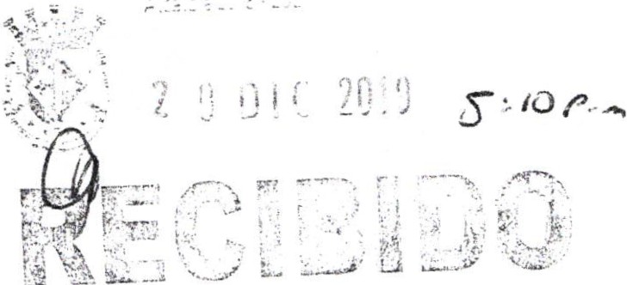

Solicitando sean turnadas para su presentación y registro en acta prox1ma inmediata sesión del Ayuntamiento de San Juan de los Lagos. Sin otro particular, agradezco de antemano la atención que se sirvan dar al presente.

ATENTAMENTE
San Juan de los Lagos, Jalisco, a 20 de diciembre del año 2019.

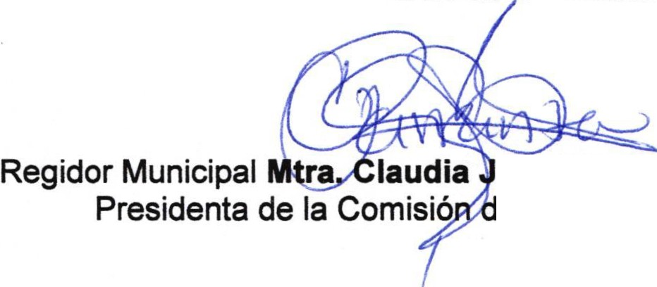eanette Carranza Santos.
e Prensa y Difusión.

